תאריך: 04.07.2021
סימוכין: 169-19
מאשר: אבי חיים, ראש אגף קרקעות מזוהמות, שפכי תעשייה ודלקים
גרסה: 2 (מחליפה הנחיות מ-27.06.2019)

הנחיות מקצועיות לביצוע סקר גז קרקע בשיטת דיגום אקטיבית TO-15

תוכן עניינים
1. מבוא 3
1.1. כללי 3
1.2. מטרות הנוהל 3
1.3. מזהמים 3
2. מונחים והגדרות 3
3. ציוד וחומרים 4
3.1. צנרת הדיגום: 4
3.2. גשש: 4
3.3. ציוד לאיתור דליפות: 4
3.4. חומרי איטום, כל אלה: 5
3.5. מכל דיגום: 5
3.6. מדי לחץ: 6
3.7. משאבת דיגום: 6
3.8. מכשיר PID (PhotoIonization Detector): 6
4. התקנת באר הניטור 7
4.1. תוכנית דיגום 7
4.2. הכנה להתקנה 8
4.3. התקנת באר קבועה 8
4.4. התקנת באר זמנית 10
5. דיגום ודגימות 12
5.1. המתנה לשיווי משקל 12
5.2. מבחן חדירות 13
5.3. Shut in Test 13
5.4. שטיפה 14
5.5. מבחן דליפה 15
5.6. דיגום 18
5.7. בקרות 20
5.8. אנליזה 20
6. דו"ח תוצאות 21
6.1. תוכן דו"ח התוצאות 21
6.2. הדו"ח המסכם יכלול גם את טפסי ההתקנה עם המידע הבא: 22
6.3. הדו"ח המסכם יכלול גם את טפסי המשמורת עם המידע הבא: 22
6.4. מכשיר שדה PID 22
7. נספחים 23
נספח 1 – דוגמת חישוב לנפח שטיפה בודד בבאר קבועה. 23

מבוא

כללי
    - דיגום גז קרקע אקטיבי (להלן: 'גז"ק') ייעשה בשיטת TO-15, ובהתאם להנחיות אלו.
    - בשיטת TO-15 מתבצע איסוף נפח מדוד של גז קרקע ביניקה לתוך מכלי דיגום (קניסטר) הנמצאים בתת-לחץ וביצוע אנליזה של ריכוזי המזהמים שנדגמו בקרקע. הנחיות אלו יתמקדו בשיטות דיגום אקטיביות של גזי קרקע מסוג TO-15 לתוך מכלי איסוף מסוג קניסטרים (מדוכות) בנפח מינימלי של 1 ל'.
    - הבאר ודיגומה יבוצעו ע"י דוגם גז קרקע מוסמך בלווי טופס התקנה וטופס משמורת. יש לציין בטופס המשמורת את שם המעבדה המתקינה ושם המעבדה הדוגמת.
    - האנליזה תתבצע במעבדה המוסמכת ע"י הרשות הלאומית להסמכת מעבדות לביצוע אנליזה בשיטת TO-15.

מטרות הנוהל
    - להבטיח קבלת ממצאים אמינים ועקביים המייצגים את תנאי האתר.

מזהמים
עבור דיגום אקטיבי בשיטת TO-15, המזהמים הרלוונטיים (COCs- Chemical of Concern), אותם יש לדגום, הם:
    - מזהמים בעלי נדיפות גבוהה לפי אחת מהגדרות אלו לפחות:
      - משקל מולקולרי של 200 גרם\מול או פחות.
      - לחץ אדים של 1 מ"מ כספית ומעלה
      - קבוע הנרי גבוה מ- 1x10⁻⁵ atm-m³/mol.
    - מזהמים בעלי ריכוז בפאזה הגזית בקרקע או במי תהום החורגים מערך הסף באוויר תוך-מבני, הקבוע במסגרת ערכי הסף מבוססי הסיכון המפורסמים באתר האינטרנט של המשרד.
    - רשימת ברירת מחדל של מזהמים אותם יש לדגום בסקרי גז-קרקע נמצאת בגרסה העדכנית ביותר של נספח א' להנחיות מקצועיות לביצוע סקר קרקע – "רשימת שיטות דיגום ואנליזה".

מונחים והגדרות
  - באר ניטור גז קרקע (Soil Vapor Monitoring Well): באר ייעודית שהותקנה כדי לדגום גז קרקע מהתווך הלא רווי.
  - דגימת גז קרקע (Soil Vapor Sample): דגימה מייצגת של גז קרקע שנלקחה בבאר ניטור מסוימת ובעומק מסוים בתווך הלא רווי.
  - המשרד: הגורם במשרד המאשר את תוכנית הדיגום.
  - רכבת הדיגום: מערכת הדיגום הכוללת גשש, צנרת דיגום, מדי לחץ, כלי איסוף הדגימה וכל החיבורים, המחברים והמתאמים.
  - נפח שטיפה: נפח אוויר "עומד" ברכבת הדיגום שיש לסלקו טרם הדיגום ע"י שטיפת ניקוי (purging) במספר נפחי שטיפה מוגדרים במטרה למלא את מערכת הדיגום בדגימת גז קרקע מייצגת.
  - Volatile Organic Carbon (VOC): מזהמים אורגניים נדיפים.
  - (SVOC) Semi Volatile Organic Carbon: מזהמים אורגניים חצי נדיפים.
  - Limit of Quantitation (LOQ): גבול כימות התוצאה.

ציוד וחומרים
כל הכלים והציוד, המשמשים בתהליך הדיגום, יהיו תקינים, יעברו ניקוי קפדני טרם היציאה לאתר:

צנרת הדיגום:
    - סוג הצנרת: צנרת דיגום תהיה חד פעמית בעלת דופן עבה, קשיחה וגמישה עשויה מטפלון או PEEK (polyetheretherketones) ולא יבוצע בה שימוש חוזר. יש לקבל אישור מראש לשימוש בצנרת העשויה מחומר אחר. יש להשתמש בצנרת יבשה, נקייה ושלא נעשה בה שימוש אחר.
    - קוטר הצנרת: יש להשתמש בצנרת בעלת קוטר קטן ככל האפשר המתאים למחברים השונים של האביזרים ברכבת הדיגום, זאת על מנת לצמצם את נפח השטיפה (ראה הגדרות)
    - אחסון הצנרת: יש לאחסן את הצנרת סגורה בפקק ועטופה בניילון הרחק ממקורות מזהמים.

גשש:
    - הגשש, הינו אביזר מכאני probe tip) או שתל – implant) לדיגום גז קרקע המחובר לצנרת הדיגום ודרכו נכנס הגז למערכת הדיגום וממנו לקניסטר. הגשש יכלול רשת (screen) ויהיה עשוי מפלדת אל חלד.

ציוד לאיתור דליפות:
    - IPA - Iso Propyl Alcohol: - תרכובת נוזלית המשמשת לגילוי דליפות במערכת הדיגום. יש להשתמש בחומר בדרגת ניקיון ACS (כלומר דרגת הניקיון של 99.5% לפחות).
    - הליום: יש להשתמש בחומר בדרגת ניקיון גבוהה (מעל 99.5%).

חומרי איטום, כל אלה:
    - חול קוורץ - גרגירי החול יהיו בגודל שלא יאפשר חדירת חול דרך המסננת העוטפת אשר תגרום לסתימת הגשש.
    - בנטונייט בגודל גרגר 16-20 MESH.
    - צמיגות הבנטונייט הרטוב תהיה כזו שתאפשר לו לזלוג לעומק הקידוח עד לשכבת הבנטונייט היבש (פירוט בסעיף 4.3.1) אך לא תחדור את שכבת הבנטונייט היבש בכדי לא לסתום את הגשש. באחריות מעבדת הדיגום המוסמכת לקבוע את היחס הנדרש בין בנטונייט יבש למים וזאת בכדי לוודא ששכבת הבנטונייט הרטוב אינה חודרת את שכבת הבנטונייט היבש. קביעת היחס תתבצע באמצעות בדיקות ולידציה פנימיות ומתועדות.
    - יש לשים לב כי בחומרי האיטום לא מצויים מזהמים.

מכל דיגום:
    - קניסטר ייעודי
      - קניסטר מפלדת אל-חלד שעבר פאסיבציה מסוג SUMMATM או SilcoSteel® המצוי בתת לחץ.
      - נפח הקניסטרים המאושר הוא לפחות 1 ל'. יש להתאים את נפח הקניסטר לסוג ולריכוז המזהמים הצפויים באתר הנבדק, לערכי סף הנדרשים, לסף הרגישות של המעבדה האנליטית ולמספר החזרות הנדרשות לצורך בקרות איכות.
    - הקניסטרים יסופקו עם הפריטים הבאים (ראה איור 1):
      - וסת זרימה.
      - מד לחץ מכויל לבדיקת הלחץ בתוך הקניסטר.
      - תעודת ניקיון המעידה על ניקוי הקניסטרים (כולל האביזרים הנלווים) המסופקים על פי הנחיות ה- EPA הרלוונטיות. התעודה תימסר למעבדת הדיגום ע"י המעבדה האנליטית, כחלק מתהליך ההספקה של הקניסטרים.
      - אין להדביק מדבקות או לרשום במרקר/טוש על הקניסטר או על כל אחד מרכיבי הציוד המסופקים איתו (שעונים, מחברים, וסתים וכו'). אין להשתמש בדבקים, סרטי איטום מסוג איזולירבנד או כל חומר שעלול לפלוט מזהמים נדיפים במערכת הדיגום.

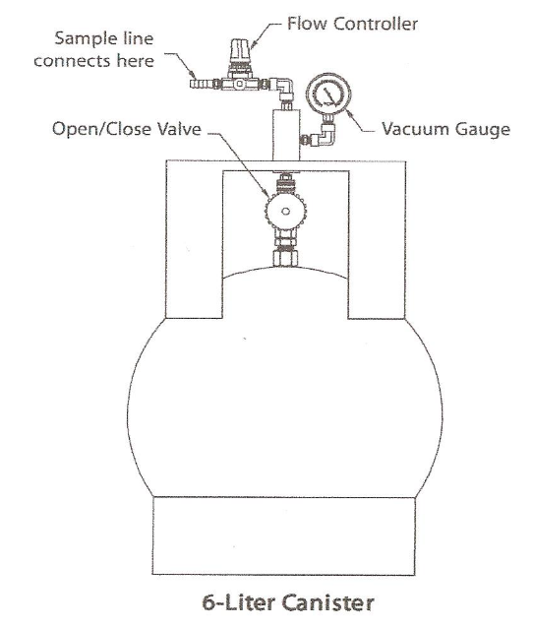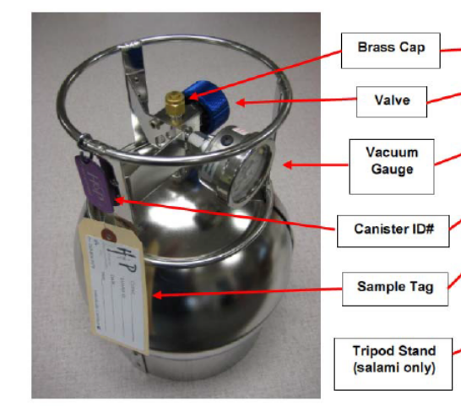
איור 1 - קניסטר ואביזרים נלווים (מקור: Geoprobe, 2006, Hawaii HEER TGM 3/2013)

מדי לחץ:
מד לחץ אשר יותקן בין צנרת הדיגום למשאבה במהלך בדיקות האטימות ושטיפת הצנרת יהיה בנוסף למד הלחץ על הקניסטר (איור 6 ו-איור 10). מד הלחץ יהיה בעל רגישות לגילוי שינויים של ±0.5 אינץ' כספית, ויהיה מכויל. חובה למדוד ולתעד את תת הלחץ בדייקנות. תת הלחץ במערכת הדיגום (להבדיל מתת הלחץ הנמדד במד לחץ המחובר לקניסטר) לא יעלה על 7.5 אינץ' כספית (100 אינץ' מים).

משאבת דיגום:
משאבה מכוילת על פי הגדרות היצרן בה ניתן להגדיר ספיקה משתנה, בעלת צג דיגיטלי המציג נתונים כגון ספיקה ולחץ.

מכשיר PID (PhotoIonization Detector):
מכשיר נייד לגילוי VOC.

התקנת באר הניטור

תוכנית דיגום
התקנת באר ניטור תהיה בהתאם לתוכנית דיגום מאושרת על ידי המשרד, הכוללת את המפורט להלן:
    - מיקום נקודות הדיגום:
      - מיקום נקודות הדיגום יתבסס על ממצאי הסקר ההיסטורי, הממצאים באתר, מטרת הסקר ומגבלות התשתית.
      - בקביעת מיקום נקודות הדיגום יש להתייחס לתשתיות תת קרקעיות כנתיבי הסעה מועדפים למזהמים ועל כן יש למפות את התשתיות התת קרקעיות במסגרת התוכנית.
      - אם קיימים מקורות זיהום ממוקדים (לדוגמה – מכלי דלק, אירוע שפך ידוע, מתחם תעשייתי מזהם וכד') - נקודות הדיגום ימוקמו בסמוך, ככל הניתן, למקורות הזיהום אשר זוהו בסקר ההיסטורי.
      - אם קיימים מקורות זיהום אזוריים (לדוגמה - המצאות האתר מעל למי תהום החשודים בזיהום) יש למקם נקודות דיגום נוספות בהתאם לטבלה 1. אם מתוכננת בניה בשטח הנסקר, קידוחים אלה ימוקמו בשטח המבנים העתידיים בהתאם לתוכנית הבינוי המפורטת. אם אין תוכנית בינוי מפורטת ימוקמו הקידוחים בהתאם לייעוד השטח.

טבלה 1 - פריסת נקודות דיגום לגז-קרקע בהתאם לשטח הנסקר
שטח | מס' דיגומים
עד 10 מבנים בשטח הנסקר | לפחות 2-4 קידוחים למבנה
עד 10 דונם | לפחות קידוח אחד לדונם
בין 10-100 דונם | לפחות קידוח אחד ל-2 דונם
בין 100-500 דונם | לפחות קידוח אחד ל-5 דונם
מעל 500 דונם | הגשת תוכנית פרטנית לאישור המשרד

      - אין לסמן את נקודות הדיגום באמצעות מכלי ריסוס המכילים חומרים נדיפים.
      - אין למקם נקודות דיגום או לבצע דיגום בנקודה סמוכה למקורות פליטת מזהמים פעילים כגון: עישון, פעילות צביעה, ניקוי עם ממסים, גנרטורים, פעילות מנועים וכד'. אם קיימת פעילות שכזו בסמוך לנקודה ואין אפשרות להפסיק אותה יש לתעד זאת בטופס ממצאי השדה.
    - עומק הדיגום: עומק הבאר יקבע בהתאם לממצאי הסקר ההיסטורי, הממצאים באתר, השימושים הנוכחיים באתר ומגבלות התשתית. נקודת הדיגום הרדודה ביותר לא תהיה רדודה מ- 1 מ'. במבנים מתוכננים יש למקם את הבאר 1.5 מ' מתחת לנקודה העמוקה ביותר המתוכננת לבניה וגם בעומק המטרה בו קיים חשד לזיהום נקודתי. דיגום גז הקרקע יבוצע במרחק של לפחות 1 מ' מעל עומק מי התהום.
    - התאמת הקרקע לדיגום גז אקטיבי: יש להציג חתכים ליתולוגיים או חתכים גאולוגיים אזוריים ולהתייחס להיתכנות סקר גז הקרקע האקטיבי באתר מבחינת גודל גרגר, שכבות אטומות רציפות, סמיכות למי תהום וכד'.
    - מועד הדיגום: יש ליידע שבוע מראש את מאשר התוכנית במשרד להגנת הסביבה על מועדי ההתקנה והדיגום ולעדכנו בכל שינוי מתוכנית הדיגום המאושרת.
    - התקנת הבארות ודיגומן יבוצע ע"י מעבדה מוסמכת לדיגום גז קרקע אקטיבי ע"י הרשות הלאומית להסמכת מעבדות ובנוכחות כותב הדו"ח, או נציג אחר מהחברה של כותב הדו"ח, לכל אורך זמן ההתקנה\דיגום.

הכנה להתקנה
    - אין לבצע התקנה ודיגום של בארות לאחר אירוע גשם של לפחות 12 מ"מ במהלך 24 שעות. יש להמתין לפחות 5 ימים לאחר תום אירוע הגשם ובכל מקרה להתחשב במצב הקרקע לפני הדיגום.
    - שיטות קידוח מאושרות:
      - דחיקה ישירה (Direct Push). בשיטה זו נגרמת הפרה מינימלית של הקרקע.
      - מקדח ידני עם כוס קידוח.
טרם ההתקנה, יש לקבל את אישור המשרד לביצוע התקנה בשיטות קידוח אחרות במידת הצורך.

התקנת באר קבועה
    - איטום באר קבועה
      - מטרת האיטום היא לייצר שכבה מוליכה דרכה ניתן יהיה לדגום את גז הקרקע משכבת המטרה ולבודד אותה מאוויר חיצוני המגיע מחלקה העליון של הבאר (איור 2).
      - על פי קוטר הקידוח המבוצע יש לחשב את נפח החול הנדרש למילוי 30 ס"מ חול בתחתית הקידוח. בשלב ראשון ממלאים 15 ס"מ בתחתית הקידוח, מורידים את צנרת הדיגום לקרקעית הקידוח, מודדים את עומק הקדח לאחר מילוי החול הראשוני וממלאים את 15 הס"מ הנותרים של החול כך שהגשש יותקן במרכז שכבת החול.
      - לאחר מילוי החול יש לבצע מדידה נוספת של העומק המתקבל בקידוח כדי לוודא שהחול שהוכנס מילא את הקדח כראוי ואכן ממלא 30 ס"מ מעומקו. במידת הצורך יש למלא כמות נוספת של חול כדי להביא למצב בו 30 ס"מ מתחתית הקדח מלאים בחול.
      - מעל שכבת החול העליונה יש למלא ב- 30 ס"מ נוספים של בנטונייט יבש. במידת הצורך יש להשתמש בצינור מוביל אשר ימנע הצמדות של הבנטונייט לדפנות הבאר במקום להגיע לתחתיתה.
      - מעל שכבת הבנטונייט היבש יש למלא בנטונייט רטוב או בנטונייט גראוט עד לפתח הקידוח. יש לוודא כי אין גושים בתערובת ולהמתין עד להתייצבות המילוי כדי לקבוע האם נדרש מילוי נוסף.
    - על מנת לוודא כי הגשש הגיע לתחתית הקידוח יש למדוד את אורך הצנרת הנדרש בהתאם לעומק הדיגום הנדרש טרם הכנסת הצנרת לקידוח. אורך הצנרת יהיה מינימלי. אורך הצנרת מחוץ לבאר הניטור לא יעלה על 1 מ', ולא יהיה קצר מ-30 ס"מ.
    - יש להתקין פקק בקצה הצינורית וכן לוודא כי הצנרת העילית מוגנת מפני כניסת תשטיפים ומפני בע"ח. יש להוסיף בקצה הפקק אמצעי לזיהוי מספר הקידוח.
    - לא ניתן להתקין באר אחת לדיגום מס' עומקים שונים ללא אישור מוקדם של המשרד. כאשר נדרשת התקנה של באר למספר עומקים שונים יש להתקין מספר בארות במרחק שלא יקטן מ- 30 ס"מ בין דפנות הבארות.

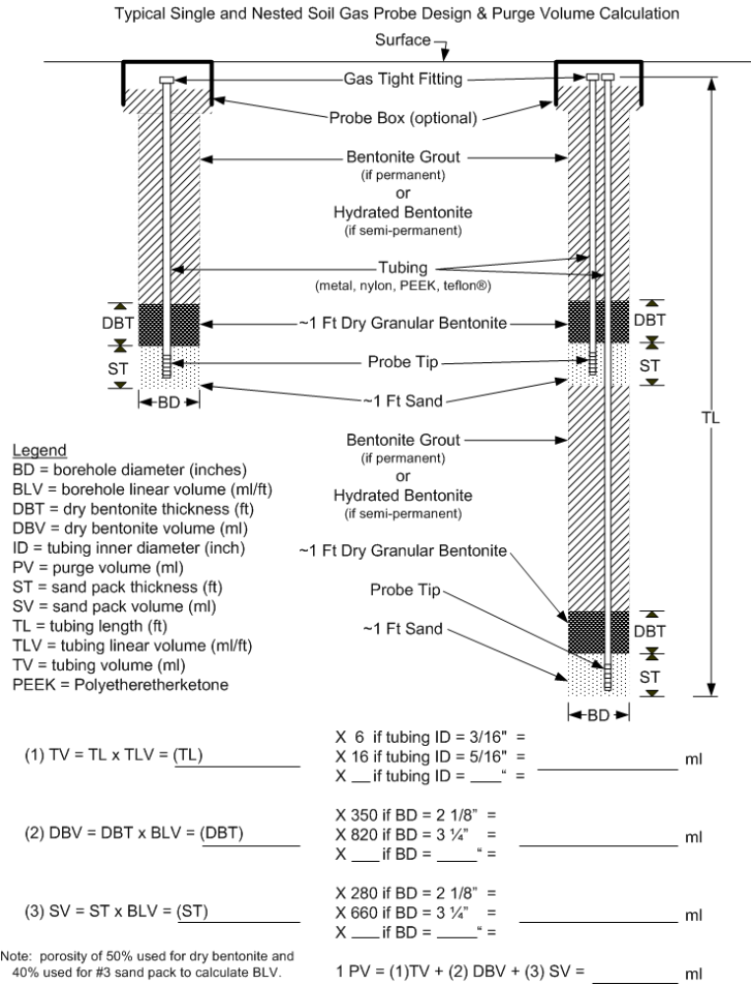
איור 2 - התקנת באר קבועה לדיגום גז קרקע (מקור: הנחיות CAL-APA DTSC April 2012)

התקנת באר זמנית
    - באר זמנית היא באר אשר הדיגום בה מתבצע בזמן שצינורית הדיגום מושחלת בתוך חוליות מכונת הקידוח, וללא רצף חומרי איטום לאורך הקידוח.
    - לא ייעשה שימוש בבאר זמנית לאחר 72 שעות מרגע התקנתה.
    - כל ציוד הדיגום צריך להיות נקי ע"מ למנוע זיהום צולב. יש לנקות את חלקי הציוד בין התקנת באר אחת לשנייה ולתעד את הניקוי בטופס המשמורת.
    - PRT – Post Run Tubing (איור 3):
      - יש להתקין טבעת איטום (o-ring) על מתאם ה- PRT לחיבור הקונוס הקודח ולוודא כי הטבעת שלמה.
      - את המתאם יש להתקין בקצה צינורית הדיגום. ניתן לאבטח את חיבור המתאם לצנרת באמצעות סרט טפלון.
      - הקידוח יתבצע באמצעות מכונת קידוח בדחיקה ישרה לעומק של כ- 20 ס"מ מעבר לעומק הדיגום הנדרש.
      - בעומק הדיגום הדרוש משחררים את הקונוס הקודח תוך יצירת חלל של כ- 20 ס"מ.
      - משחילים את צינורית הדיגום עם מתאם ה-PRT בקצה דרך חוליות הדיגום עד לתחתית הבאר. בהגעת המתאם לתחתית הבאר יש לחבר את מתאם ה- PRT למקומו בקצה החוליות.
      - מושכים מעט את הצינורית כלפי מעלה כדי לוודא כי המתאם מחובר היטב. חיבור לא מספק עלול לגרום לחדירת קרקע ולהפרעה בשאיבת גז הקרקע.
      - אוטמים את פתח הקידוח (נקודת חדירת הקידוח אל הקרקע, והרווח בין החוליות לבין צינורית הדיגום) באמצעות בנטונייט צמיגי או גראוט, או באמצעות סרט טפלון, כדי למנוע כניסת אוויר מחוץ לבאר או לבריחת VOC מחוץ לבאר.
      - בסיום הדיגום מנתקים את צינורית הדיגום מרכבת הדיגום, מושכים את צינורית הטפלון עד להוצאתה מהקרקע. אין לעשות שימוש חוזר בצינורית הדיגום.
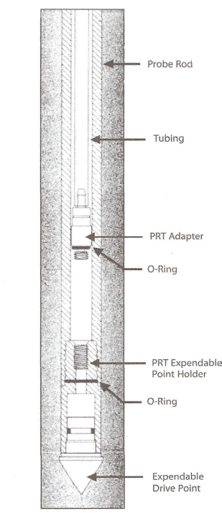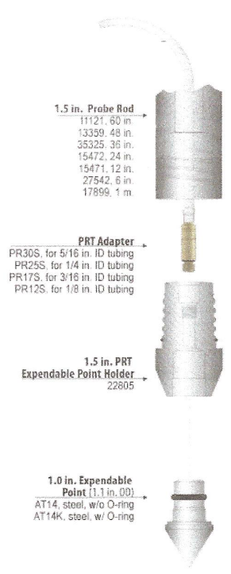
איור 3 - שיטת PRT (מקור: Geoprobe-Soil Gas Sampling-PRT System Operation)
    - Drive Point
      - מבצעים קידוח בדחיקה ישירה לעומק של כ-20 ס"מ מעבר לעומק הדיגום הנדרש. צינורית הדיגום, המחוברת בקצה ל-Implant, מותקנת בתוך חוליות הדיגום לפני החדרתם (איור 4).
      - משחררים את הקונוס הקודח תוך יצירת חלל של כ-20 ס"מ סביב ה-Implant בעומק הדיגום הנדרש.
      - איטום הבאר:
        - שימוש במוט הגשש (חוליות) ואטמים בכמות הנדרשת.
        - מעבירים דרך חוליות הדיגום חול או שבבי בנטונייט יבש או כדורי זכוכית שיקיפו את ה- Implant.
        - אוטמים את פתח הקידוח (נקודת חדירת הקידוח אל הקרקע, והרווח בין החוליות לבין צינורית הדיגום) באמצעות בנטונייט צמיגי או גראוט, או באמצעות סרט טפלון, כדי למנוע כניסת אוויר מחוץ לבאר או לבריחת VOC מחוץ לבאר.
      - בסיום הדיגום מנתקים את צינורית הדיגום מרכבת הדיגום, מושכים את צינורית הטפלון עד להוצאתה מהקרקע. אין לעשות שימוש נוסף בצינורית.
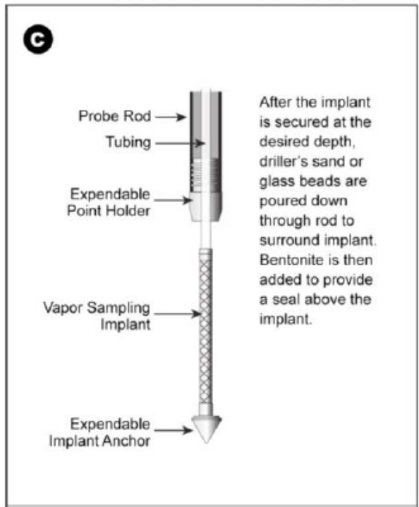
איור 4 - שיטת Direct Push screened intervalעם שתל (implant) מקור: D7663 ASTM

דיגום ודגימות

המתנה לשיווי משקל
בעת התקנת באר הדיגום נגרמת הפרה של הקרקע בה מותקנת הבאר. על כן, יש להמתין עד להתייצבות והגעה לשיווי משקל של הגזים בקרקע טרם ביצוע הדיגום והמבחנים המקדימים (ראה סעיפים 5.2-5.7) זמן ההגעה לשיווי המשקל תלוי במספר גורמים, בינהם: ליתולוגיה ומוליכות הקרקע, שיטת הקידוח, עומק וסוג הבאר (קבועה או זמנית). זמן ההמתנה להתייצבות והגעה לשיווי משקל מוצגים בטבלה 2:

טבלה 2 - זמני שיווי משקל בהתאם לסוג הבאר
באר קבועה |  | באר זמנית
 | PRT | Drive Point
לפחות 8 שעות | לפחות שעתיים | לפחות 8 שעות.  הדיגום יבוצע לא יאוחר מ -72 שעות לאחר ההתקנה מאחר והבאר לא מיוצבת וללא פקק אטום.

מבחן חדירות
טרם ביצוע דיגום בבאר ניטור יש לבצע מבחן חדירות, כמפורט להלן –
    - מודדים את תת הלחץ הנוצר בקצב דיגום של 100 מ"ל\דקה (באמצעות משאבת ואקום). תת לחץ יציב אמור להתקבל לאחר כ- 15 שניות. באר בה ניתן לשמור על רמת תת לחץ של עד 7.5 אינץ' כספית (100 אינץ מים) בקצב זרימה של 100 מ"ל\דקה נחשבת לבאר עם חדירות מספקת.
    - במקרה בו מתברר כי ישנה באר עם חדירות שאינה מספקת יש לשנות את מיקום הבאר או עומקה בתיאום עם נציגי המשרד.
    - אם שינוי מיקום או עומק הבאר עדיין לא מאפשרים דיגום בבאר עם חדירות מספקת, ניתן לבצע, באישור נציג המשרד, דיגום ב"מנות"- כלומר פתיחת השסתום לדיגום עד להתפתחות תת לחץ של עד 7.5 אינץ' כספית, סגירה של השסתום על מנת לאפשר לתת הלחץ לדעוך, פתיחה נוספת של השסתום להמשך הדיגום וחוזר חלילה עד לסיום הדיגום.
    - יש לציין את תוצאות מבחן החדירות בטופס המשמורת.

Shut in Test
מטרת הבדיקה היא בדיקת אטימות לכלל מערכת הדיגום העל קרקעית ויש לבצע בדיקה זו לפני שטיפת המערכת. הבדיקה תבוצע בכל אחת מהבארות, לפי המפורט להלן -
    - יש לחבר את כל מערכת הדיגום (שסתומים, צנרת, מחברים. ראה איור 5) מהבאר ועד לקניסטר ולוודא כי כל החיבורים מהודקים.
    - יש לחבר את הקניסטר אך להשאירו סגור.
    - יש לסגור את הברז אל הבאר בצנרת הדיגום (ראה סימון אדום באיור 5), ולפתוח את הברז אל המשאבה.
    - יש להפעיל תת לחץ על המערכת באמצעות משאבה עד הגעה ל-7.5-15 אינץ' כספית.
    - עם הגעה לתת הלחץ הנדרש יש לסגור את הברז אל המשאבה ולתעד את שינויי הלחץ המתקבלים במשך דקה אחת. אם תת הלחץ נותר יציב (השינוי שווה או קטן מ 0.5 אינץ' כספית) תחשב המערכת אטומה במידה מספקת. במקרה בו השינוי בתת הלחץ יהיה גדול מ-0.5 אינץ' כספית תחשב המערכת כדולפת ויש צורך לחזק את החיבורים ולבצע בשנית את הבדיקה.
    - יש לתעד את ממצאי הבדיקה בטופס המשמורת ולהגישם בדו"ח המסכם.

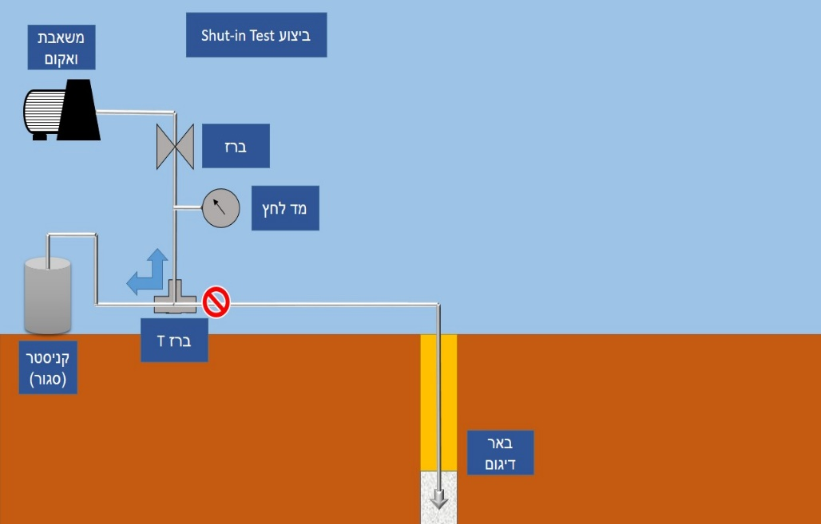
איור 5 – דוגמה לחיבור רכבת דיגום עבור ביצוע Shut-in Test

שטיפה
מטרת השטיפה היא סילוק האוויר הכלוא בתוך רכבת הדיגום לפני התחלת הדיגום (ראה איור 6). את השטיפה יש לבצע לפי המפורט להלן -
    - בבארות רדודות, עד לעומק 1.5 מ', יש להעביר 3 נפחי שטיפה לפני הדיגום. בבארות עמוקות מ- 1.5 מ' יש להעביר 5 נפחי שטיפה. בכל מקרה מספר נפחי השטיפה לא יפחת מ- 3.
    - השטיפה תתבצע בתנאי תת לחץ שלא יעלו על 7.5 אינץ' כספית. ניתן לשנות את קצב השטיפה בבארות עמוקות (מעל 10 מ') ובתנאי שישמר תת לחץ של 7.5 אינץ' כספית. יש לתעד שינויים בספיקה ובתת הלחץ אם הם נצפים לאורך השטיפה..
    - יש להשתמש במד לחץ תקין ומכויל בעל רגישות של 0.5 אינץ' כספית.
    - מס' נפחי השטיפה וקצב השטיפה יתועד בטפסי המשמורת ויוגש בדו"ח הממצאים.
    - חישוב נפח שטיפה יחיד כולל את נפח צינורית הדיגום, נפח החללים של שכבת החול ושל שכבת הבנטונייט היבש.
    - יש לחשב את נפח הגשש ולהכניסו לחישוב הכללי באם אורך הגשש גדול מ- 20 ס"מ.
    - ראו דוגמת חישוב נפח שטיפה אחד בבאר קבועה בנספח 1.
    - אסור לבצע כל שינוי ברכבת הדיגום לאחר ביצוע השטיפה בהצלחה, על מנת לא לחשוף את הצנרת לאוויר מהסביבה.
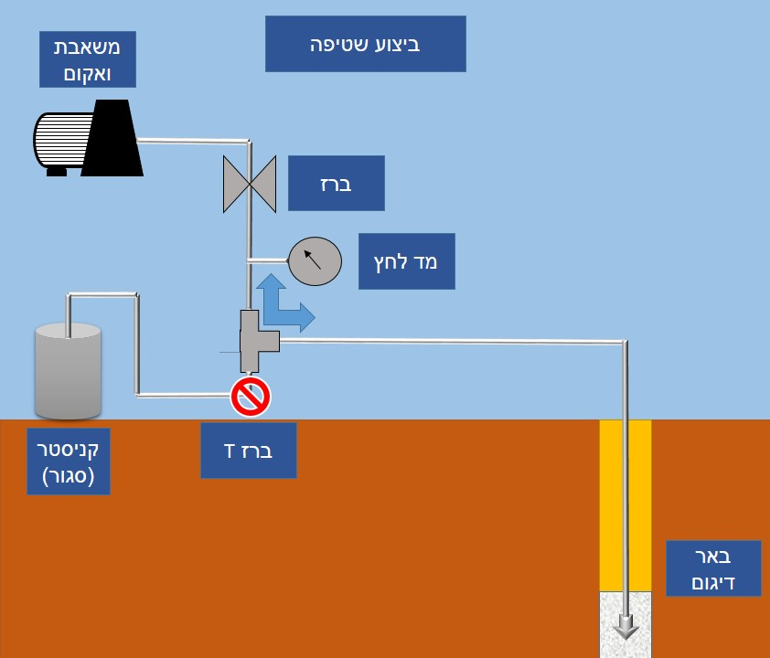
איור 6 – דוגמה לחיבור רכבת דיגום עבור ביצוע שטיפה

מבחן דליפה
מטרת מבחן זה היא להעריך האם נכנס אוויר חיצוני לתוך דגימת גז הקרקע. כניסת האוויר החיצוני יכולה להיות משלושה מקומות: דרך החלל שבין חולית הדיגום\צינורית הדיגום לדפנות הבאר, דרך עמודת הקרקע, דרך החיבורים ברכבת הדיגום על פני השטח. מבחן הדליפה יבוצע לפי המפורט להלן -
    - החומר לאיתור הדליפות יהיה אחד משני החומרים: IPA או הליום. אם קיים חשש לזיהום ב-IPA באתר יש לעשות שימוש בהליום בלבד. בדיקת האטימות ב-IPA נעשית בדיעבד ע"י אנליזה של דגימת גז הקרקע במעבדה בשיטת TO-15, ואילו בדיקת האטימות בהליום יכולה להתבצע באתר באמצעות אנלייזר ייעודי. יש לבצע בנוסף גם בדיקת הליום במעבדה ולצרף את תוצאת הבדיקה לדו"ח המסכם.
    - החומרים יישומו על כל חלקי רכבת הדיגום, כולל פתח הבאר והחיבור לקניסטר, ובכל נקודת דיגום בנפרד לאחר ביצוע ה-Shut in Test והשטיפה.
    - שימוש ב-IPA
      - יש לעטות כפפות חד פעמיות נטולות אבקה נקיות בכל מגע עם רכבת הדיגום כולל בעת הרכבתה ולא לרסס את החומר בכיוון בו יכול להיווצר זיהום למערכת הדיגום.
      - לצורך הבדיקה משתמשים במגבת נייר\בד בעלת כושר ספיגה גבוה. יש להרטיב את המגבת ב-IPA בכמות מספקת, כך שתהיה אווירה רוויה ב-IPA בסביבת צנרת הדיגום, המחברים ופתח באר הניטור. יש לעטוף את המגבת על נקודות הבקרה בניילון נצמד או באמצעות שקית Ziploc® אטומה לגז כדי למנוע התנדפות (איור 7).
      - ערכי IPA תקינים הנבדקים בשיטת TO-15 יתקבלו בטווחים שבין סף הגילוי (LOD-Limit of detection) ל-µg/m³ 300. אם אותר IPA בריכוזים הנמוכים מ-LOD, יש לציין בדוח הממצאים במפורש "קטן מ-LOD" או ND (Not detected).
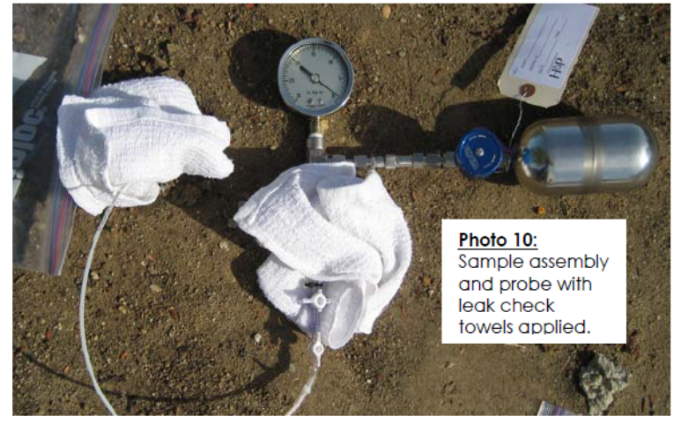
איור 7 - בדיקת אטימות עם מגלה דליפותIPA על מגבת בד ושקית (מקור: Hartman, B. BP 2012, Harman, B. Instructions for Collecting Soil Vapor into Summa Canisters, 2009)

    - שימוש בהליום:
      - היתרון של השימוש בהליום הוא שניתן לגלות דליפות באתר באמצעות אנלייזר ייעודי והוא אינו מפריע לשיטת הבדיקה TO-15. חסרונו בכך שיש לגלותו במעבדה אנליטית בשיטה נפרדת ולא בשיטת הבדיקה TO-15 בה נבדקים המזהמים בקניסטר.
      - בשיטה זו מוכנסת כל רכבת הדיגום (הקניסטר, כל החיבורים, מדי הוואקום, כל הצנרת) ופתח הבאר לתוך "כיפה" (shroud) אטומה לגז אותה ממלאים בהליום ובודקים באתר עצמו עם אנלייזר ייעודי את ריכוזי ההליום השונים בעת הבדיקה (איור 8).

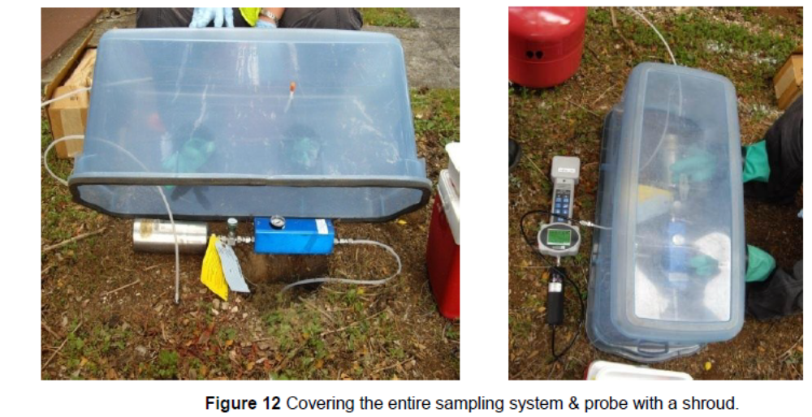
איור 8 - כיסוי כל מערכת הדיגום והגשש בכיפה אטומה עם הליום. מקור: Hartman, B. April 2012
      - ריכוז ההליום שיוכנס לכיפה ע"י הדוגם המוסמך יהיה מינימלי, אך גבוה בשני סדרי גודל מסף ה-LOQ של השיטה האנליטית במעבדה וסף ה-LOQ של האנלייזר הידני.
      - יש למלא את האוהל בהליום כ-5 דקות לפחות לפני תחילת הדיגום כדי לאפשר למערכת להגיע לשווי משקל.
      - יש להמשיך ולהוסיף הליום לאוהל עם הזמן במהלך כל הדיגום כדי לשמור על הריכוז הקבוע שנקבע (±10%).
      - יש למדוד ריכוז הליום עם אנלייזר ידני ייעודי בעל רגישות של 0.1% גם בכיפה וגם בדגימת גז הקרקע. יש למדוד את ריכוז ההליום בצנרת המחוברת לגשש לאחר שטיפה ולפני פתיחת הקניסטר. שסתום הקניסטר יהיה במצב "סגור" (איור 9).
      - הדליפה מחושבת לפי היחס של ריכוז ההליום בדגימת גז הקרקע לעומת ריכוזו בכיפה. יש לבדוק אם רכבת הדיגום והגשש לא אטומים בתחילת המילוי של הכיפה בהליום. סף דליפה קביל הוא ריכוז הליום בדגימה של עד 5% מריכוזו בכיפה. אם ריכוז ההליום בצנרת הדיגום המחוברת לגשש או ברכבת הדיגום הינו יותר מ- 5% מריכוזו בכיפה, יש לאתר את הדליפה ולתקנה לפני פתיחת הקניסטר לדיגום. לאחר מילוי הקניסטר בדגימה יש לבדוק שנית את הצנרת המחוברת לגשש. אם ריכוז ההליום בצנרת הדיגום המחוברת לגשש גדול ב- 5% מריכוזו בכיפה, יתכן והדגימה פגומה ולכן יש לחזור עליה.
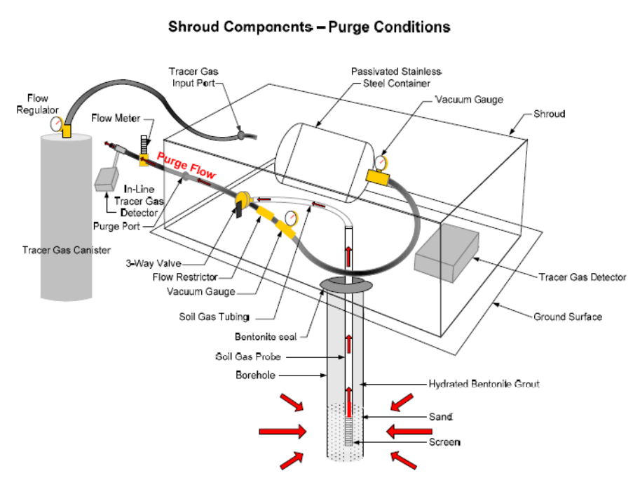
איור 9 - שימוש בהליום לגילוי דליפות בעת הדיגום באמצעות אוהל (מקור: DTSC Appendix C)
      - על המעבדה לכמת ולסמן את כל הגילויים של החומר המגלה דליפות (IPA, הליום) ולבדוק אם הם חרגו מהסף המפורט:
        - ריכוז IPA גדול מ µg/m ³300.
        - ריכוז IPA קטן מסף הגילוי (LOD).
        - ריכוז הליום בדגימה מעל 5% מריכוזו בתוך הכיפה.
      - אם יתגלו חריגות המעידות על דליפה יש לבצע דיגום חוזר. אם הדליפה מתגלית בעת הדיגום ולא ניתן לזהות ולפתור את בעיית הדליפה יש להקים באר דיגום חדשה ולציין זאת בדו"ח הממצאים.

דיגום
    - לאחר ביצוע המבחנים השונים בהצלחה, וללא ביצוע כל שינוי ברכבת הדיגום, יש לפתוח את הקניסטר לצורך התחלת הדיגום. יודגש כי אין לנתק מחברים ברכבת הדיגום בין ביצוע השטיפה לביצוע הדיגום (ראה איור 10).
    - בכל קניסטר תיאסף דגימת גז קרקע המורכבת מבאר אחת בלבד ומעומק אחד בלבד.
    - בדיקת לחצים לאורך הדיגום:
      - לחץ התחלתי בקניסטר (בעת קבלה במעבדה) יעמוד בתת לחץ של 30 אינץ' כספית בגובה פני הים. יש לתעד לחץ זה.
      - לחץ התחלת הדיגום (באתר הדיגום) יעמוד בתת לחץ של 26-30 אינץ' כספית. יש לתעד את הלחץ בקניסטר בשלב זה.
      - אם תת הלחץ בתחילת הדיגום שונה מערכים אלו אין להשתמש בקניסטר.
      - בסיום הדיגום יש לתעד במדויק את תת הלחץ הסופי בקניסטר טרם עזיבת האתר. תת הלחץ יעמוד על ערך של 3 עד 5 אינץ כספית.
    - בסיום הדיגום, עם הגעה ללחץ של 3 עד 5 אינץ כספית, יש לסגור את ברז הקניסטר, לפרק את רכבת הדיגום ולשנע את הקניסטרים למעבדה עד 72 שעות מזמן הדיגום. בעת החזרת הקניסטר למעבדה יש לתעד את תת הלחץ. יודגש כי הדוגם הינו אחראי על הדגימות עד למסירתן למעבדת האנליזה.
    - יש להשתמש בכפפות חד פעמיות נקיות נטולות אבקה ולהחליפן בכל נקודת דיגום.
    - הפסקת דיגום:
      - במקרה בו הופיעה לחות לא מוסברת או חומר אחר ברכבת הדיגום.
      - בתחילת אירוע גשם.
    - יש לבצע מדידות גז במכשיר שדה PID מתאים למזהמים הצפויים באתר. באתרים המזוהמים בדלקים בלבד ניתן להשתמש במכשיר PID מכויל עם גז איזובוטילן המצויד במנורת יינון 10.6 eV. באתרים בהם עלולים להימצא מזהמים מוכלרים ותוצרי פירוק שלהם חובה להשתמש במכשיר PID המצויד במנורת יינון 11.7 eV. יש לציין את סוג מכשיר ה- PID והמנורה בה נעשה שימוש בדו"ח הממצאים. המדידות יבוצעו פעמיים – פעם ראשונה בתוך חלל הבאר לפני התקנת הצינורית, ופעם שניה בסוף הדיגום, דרך הצינורית, לאחר פירוק הקניסטר. יש לתעד ולכלול בדו"ח הממצאים.
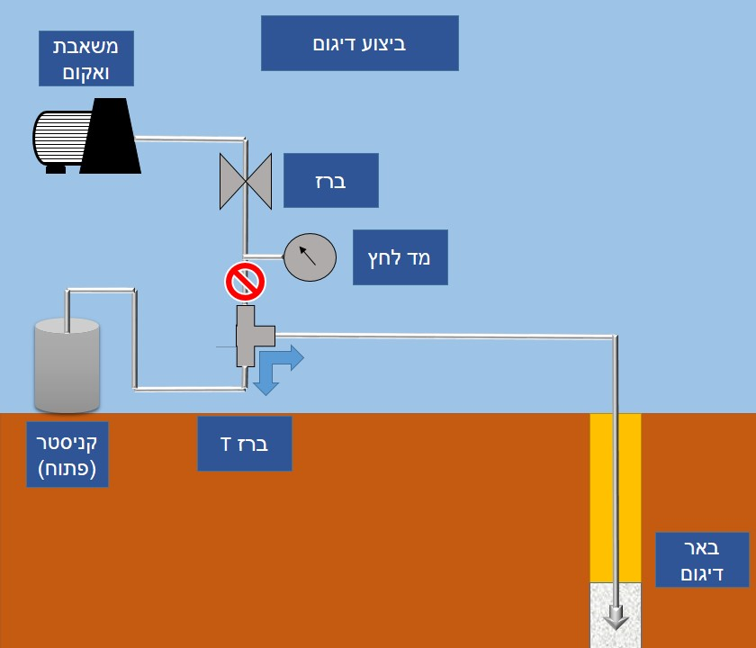
איור 10 – דוגמה לחיבור רכבת דיגום עבור ביצוע הדיגום לקניסטר

בקרות
דגימות בקרה נדרשות רק עבור אתרים בהם מספר הדגימות באתר הוא לפחות 10:
    - בלאנק רקע - דיגום אוויר סביבתי באתר(Air Blank) : חובה בכל יום דיגום. יש לדגום דגימת בקרה של אוויר סביבתי באתר באזור הדיגום במעלה הרוח (Upwind) כדי לבחון רמות VOC באוויר הסביבתי באתר. בלאנק הרקע יכול לשמש גם כבלאנק חומרים אם הוא מחובר לרכבת דיגום.
    - בלאנק חומרים (Material blank) - יש לבצע במהלך יום הדיגום לבדיקת ניקיון הציוד ובכלל זה בדיקת הניקיון של גליל צנרת הטפלון המיועדת לדיגום (לפחות בדיקה אחת לכל יום עבודה). בלאנק החומרים יכול לשמש גם כבלאנק רקע.
    - פיצול (Split) -
      - יש לקחת 2 דוגמאות מאותו מיקום ומאותו עומק, הנאספות בו זמנית ע"י מפצל "T". בנקודת האיסוף יחולק זרם הדגימה לשתי דגימות (שני קניסטרים נפרדים) כך שכל קניסטר ייבדק בנפרד. יש לשים לב כי המפצל מסוג T יותקן (בטור) לפני וסתי הזרימה (flow controller/critical orifice) של הקניסטרים, כך שקצב הדיגום יהיה זהה לקצב המוכתב ע"י וסת הזרימה של כל קניסטר.
      - תדירות איסוף ואנליזה: 1 פר 20 דגימות ולפחות 1 לאתר.
      - דוגמת הפיצול תשלח למעבדה שונה מהמעבדה אליהן נשלחו יתר הדגימות.
    - חזרה (Duplicate):
      - אנליזת חזרה תבוצע באותה מעבדה ומאותו קניסטר.
      - תדירות - 1 לכל 20 דוגמאות ולפחות 1 לאתר.
    - בכפוף לדרישת המשרד, ולפי הצורך, יבוצעו בלאנקים נוספים לרבות Trip blank.

אנליזה
    - המעבדה האנליטית תבצע אנליזה בהתאם לנוהל שיטת USEPA TO-15 בגז קרקע בסף כימות (LOQ) שלא יפחת מערך הסף הרלוונטי לכל חומר נבדק.
    - על השיטה האנליטית להתאים למזהמי המטרה הצפויים באתר, לריכוזים הצפויים ולערכי הסף.
    - לאחר הדיגום יש לשנע את הקניסטרים למעבדה עד 72 שעות מזמן הדיגום.
    - זמן החזקה של דוגמה במעבדה לא יעלה על 30 יום מיום הדיגום ועד ליום האנליזה (עבור קניסטרים מנירוסטה שעברו פאסיבציה). עבור קניסטר המכיל תרכובות המכילות חנקן או גופרית ו- Bischloromethyl ether זמן ההחזקה לא יעלה על 6 ימים בלבד.
    - על המעבדה לדווח באופן כמותי בכל דו"ח תוצאות את תוצאת החומר מגלה הדליפות (IPA או הליום). יש לציין את סף הכימות לכל חומר מגלה דליפות.
    - עבור 10% מהדגימות המייצגות (הכי מזוהמות והכי פחות מזוהמות) - יש לסכום את סך הערכים שהתקבלו עבור כל רשימת החומרים הספציפיים שנבדקו ולהשוות אותם לסך הכללי שנמדד במכשיר האנליזה. ככל שיש הבדלים העולים על סדר גודל אחד, נדרש לפענח את המקור להבדלים, דהיינו לאתר את החומר הנוסף שהביא לסטייה.
    - על המעבדה לדווח בכל דוחות המעבדה את התוצאות האנליטיות לכל החומרים והמזהמים שזוהו. חובה לצרף תעודות אלה כנספח לדו"ח הממצאים.
    - אם שיטת TO-15 אינה נותנת מענה מלא לכל המזהמים הנדרשים ברגישות הנדרשת ניתן לבקש אישור מיוחד מהמשרד לביצוע אנליזות בשיטות נוספות לבדיקות גז קרקע במעבדה מוסמכת להן. הכיול יתבצע ע"י סטנדרטים בפאזה הגזית בלבד.

דו"ח תוצאות

תוכן דו"ח התוצאות
עם סיום החקירה, ולא יאוחר משלושים ימי עבודה מקבלת תוצאות המעבדה, אלא אם כן אושר אחרת מראש על ידי הממונה במשרד, יוכן ויוגש דו"ח ממצאי סקר גז הקרקע שיכלול את כל המפורט להלן:
    - תוכנית הדיגום שאושרה לפי הקבוע בהנחיות אלה, לרבות ממצאי סקרים קודמים ומידע עדכני נוסף.
    - כל ממצאי החקירה – הקידוחים השונים, המידע שנאסף במחברת ממצאי השדה, ממצאי האנליזות ובקרות האיכות, טפסי ההתקנה וטפסי המשמורת.
    - פירוט כל מידע חסר או עבודה שנעשתה שלא על פי התוכנית ונימוק לחוסר או לשינוי.
    - ניתוח ממצאי החקירה - ניתוח התוצאות בהתאם לליתולוגיה באתר, לממצאי שדה, לטפסי ההתקנה והמשמורת. יש לתעד האם נמצא אופק שעון או מי תהום גבוהים.
    - ניתוח בקרות האיכות והסבר לפערים. אם נמצאו פערים של מעל 40% בין תוצאות המעבדה לבין בדיקות הבקרה השונות (פיצול ו/או חזרה) יש לבצע בדיקה של סיבת הפער, ולציין זאת במפורש בדוח התוצאות.
    - הממצאים יוצגו באופן מילולי, על גבי טבלה (כולל נ.צ נקודת הדיגום), ועל גבי מפת אתר הכוללת נקודות דיגום ממוספרות, וחריגות שנמצאו מערכי הסף לחומרים השונים. בנוסף, יוגש המידע בצורה דיגיטלית בטבלאות אקסל מסכמות, ובקבצי DWG או קבצי GIS הניתנים לעיבוד.
    - המלצות להמשך דיגום או לשיקום – בהתאם לניתוח ממצאי החקירה ואם נמצאה קרקע טעונת טיפול לפי מדיניות המשרד, יש להציג תוכנית חלופות.

הדו"ח המסכם יכלול גם את טפסי ההתקנה עם המידע הבא:
    - שם החברה המתקינה
    - תאריך התקנה
    - שיטות הקידוח
    - סוג הבאר (באר קבועה, באר זמנית, באר מרובת עומקים וכיו"ב').
    - עומק כל באר
    - שעת סיום התקנת כל באר

הדו"ח המסכם יכלול גם את טפסי המשמורת עם המידע הבא:
    - טופס המשמורת יכלול את שם הפרויקט, שם החברה (דוגם גז"ק מוסמך), שמות האנשים שביצעו את הסקר, פירוט הדגימות, החזרות, הבלאנקים, עם קוד זיהוי מלא, כולל עומק נטילת הדגימה, תאריך ושעת הדיגום, קצב ולחץ השטיפה, נפח שטיפה כולל, מספר נפחי שטיפה, תיעוד הלחצים בקניסטר בשלבי הדיגום השונים, נסיבות לא שגרתיות, סוג מכל הדיגום ונפחו.
    - בנוסף יכלול הטופס הצהרה לכל נקודת דיגום ודגימה האם נעשה שימוש בחומר מגלה דליפות והאם השימוש בו נעשה כנדרש בהנחיות אלו.
    - הצהרה לגבי סוג צנרת הדיגום אשר הייתה בשימוש באתר.
    - יש לפרט אודות סוג מכל איסוף הדגימה
      - נפח קניסטרים
      - שם ספק הקניסטרים
      - תאריך הספקת הקניסטרים לפי מספר סידורי וקוד זיהוי דגימה

מכשיר שדה PID
    - סוג מנורת היינון
    - כל תוצאות המדידה, כולל תגובת המכשיר כאשר היא N/A.
    - תיעוד הכיול

נספחים

נספח 1 – דוגמת חישוב לנפח שטיפה בודד בבאר קבועה.

  - קוטר הקידוח (2R) 1.25 אינץ'
  - קוטר חיצוני של צנרת הדיגום (OD) 0.25 אינץ'
  - קוטר פנימי של צנרת הדיגום (ID) 3/16 אינץ'
  - נקבוביות חול 40%
  - עובי שכבת החול (L_{s})
  - נקבוביות בנטונייט יבש 50%
  - עובי שכבת הבנטונייט היבש (L_{b})
  - אורך צנרת הדיגום עד לקניסטר (L_{t})
  - נפח שכבת החול (V_{s}): $V_{S}=R^{2}×π×L_{s}×40\%$
  - נפח שכבת הבנטונייט היבש (V_{b}): $V_{b}=R^{2}×π×L_{b}×50\%$
  - נפח צנרת הדיגום (V_{t}): $V_{t}={\left(\frac{ID}{2}\right)}^{2}×π×L_{t}$
  - נפח שטיפה (V_{total}): $V_{total}=V_{s}+V_{b}+V_{t}$
  - על מנת לחשב את מס' הדקות הדרוש לשטיפה בעומק המסוים נחלק את נפח השטיפה בקצב השאיבה. בהנחה שקצב השאיבה הוא 150 מ"ל\דקה מספר הדקות הדרוש לשטיפה יעמוד על: ${TIME }_{purging}(min)=\frac{V_{total}(ml)}{150(ml/min)}$

